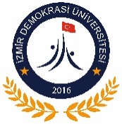
T.C.
İZMİR DEMOKRASİ ÜNİVERSİTESİ
SÜREKLİ EĞİTİM UYGULAMA VE ARAŞTRMA MERKEZİ MÜDÜRLÜĞÜ
(İDÜSEM)

EĞİTİM PROGRAMI KAYIT FORMU

Başvuru Yapılan Eğitim Programının Adı | Spor Bilimleri Özel Yetenek Sınavı Deneme Eğitimi

Başvuruda Bulunanın

Adı Soyadı
T.C. Kimlik No
Doğum Tarihi ve Yeri
Mezun Olduğu/Olacağı Okul
Meslek/Uzmanlık Alanı
Çalıştığı Kurum/Birim
Görevi/Unvanı
Cep Telefonu
E-Posta | @
Yazışma Adresi

Yukarıda belirttiğim bilgilerin tarafıma ait olduğunu beyan eder, ilgili eğitim programına kaydımın yapılmasını arz ederim.

Tarih :
İmza :

